دراسة الجدوى الاقتصادية
Economic feasibility study
  - الأداة المستخدمة في التطبيق :
سوف نقوم أخي الطالب بتطبيق المواضيع المتعلقة بالـ Economic feasibility study
من خلال الأداة البرمجية (Microsoft Office Excel 2003) وهي أداة برمجية موجود ضمن حزمة تطبيقات Microsoft Office سنستخدمها لعمل جداول دراسة الجدوى ورسم المخططات البيانية الازمة .

  - تحليل العائدات والتكاليف (Cost-Benefit Analysis) :
ان خلاصة دراسة الجدوى تتمثل بالتحليل لكل التكاليف المرتبطة بمشروع معين والعائدات (المنافع) المتحققه من هذا المشروع وتوجد مجموعة من الاساليب العالمية التي يمكن استخدامها لاجراء دراسة الجدوى الاقتصادية لتحليل التكاليف والعائدات الناتجة عن الاستثمار في مشروع معين والتي ستعطينا مؤشرات مالية توضح نتيجة دراسة الجدوى الاقتصادية لهذا المشروع ويمكن حصر اهم هذه الاساليب والتي سنتناولها بالتطبيق العملي كالتالي:
- فترة الاسترداد (Payback Period)
- صافي القيمة الحالية (Net Present Value (NPV))
- معدل العائد الداخلي (Internal Rate of Return (IRR))
- معدل العائد المحاسبي (Accounting Rate of Return (ARR))
- العائد على الاستثمار (Return on Investment (ROI))
- تحليل التعادل (Break-Even Analysis (BEA))

  - فترة الاسترداد (Payback Period)
يقصد بفترة الاسترداد الفترة التي تسترد الشركة خلالها راس المال الذي استثمرته في مشروع معين وقد تقترح الشركة فترة استرداد معينة (او قد يكون العمر الافتراضي للمشروع) وبحيث تتحدد نتيجة الجدوى الاقتصادية وفق هذا الاسلوب كالاتي :

- اذا كانت فترة الاسترداد (Payback Period) اقل من فترة الاسترداد المقترحة من ادارة الشركة(او العمر الا فتراضي للمشروع) تعتبر الدراسة مجدية (يقبل المشروع)
- اذا كانت فترة الاسترداد (Payback Period) اكبر من فترة الاسترداد المقترحة من ادارة الشركة(او العمر الا فتراضي للمشروع)تعتبر الدراسة غير مجدية (يرفض المشروع)
- اذا كانت فترة الاسترداد (Payback Period) تساوي فترة الاسترداد المقترحة من ادارة الشركة(او العمر الا فتراضي للمشروع)يتم النظر في اعتبارات اخرى للتقييم
وتعتبر الاداة التحليلية Payback Period من ابسط الطرق التحليلية في دراسة الجدوى الاقتصادية لتقييم الاستثمارات
وللحصول على فترة الاسترداد (Payback Period) لاستثمار معين سيكون معي احد الحالتين بناء بناء على تساوي التدفقات النقدية الداخلة للعائدات خلال سنوات عمر المشروع وكالتالي:
- التدفقات النقدية الداخلة للعائدات متساوية (Equal cash inflows)
فترة الاسترداد تتحق بالمعادلة التالية
Payback Period = | All Costs
Payback Period = | All Benefit on years

- التدفقات النقدية الداخلة للعائدات غير متساوية (Unequal cash inflows)
فاللحصول على فترة الاسترداد يتم ايجاد الاجمالي التجميعي للعائدات خلال السنوات ومن ثم الحصول على سنة الاسترداد التي يكون اجمالي التجميع اقرب مايكون للتكاليف واضافة فرق السنة الاحقة اليها .

لنستوضح اكثر باخذ مثال عملي

مثال توضيحي عام
هناك مقترح لاقامة شبكة محلية في قسم المبيعات لمنشاءة العامري وقد قدر العمر الانتاجي (الخدمي) لهذه الشبكة بخمس سنوات وقدرة العائدات المتحققة من اقامة الشبكة كما في الجدول التالي:
السنواتYears | العائدات الملموسة(Tangible Benefits)
السنواتYears | تجنب تكاليف نقل البيانات وتقليل تكاليف اعداد التقارير  (cost avoidance) | تجنب الاخطاء المكلفة الحاصلة عند اعداد التقارير  (Error reduction) | زيادة ساعات الانتاج اليومي للقسم  (increased speed of activity) | تقليل اعداد الموظفين والمطبوعات الورقية  (increased flexibility) | اجمالي العائدات لكل سنة
1 | 10000$ | 9000$ | 15000$ | 25000$ | 10000$
2 | 12000$ | 12000$ | 20000$ | 30000$ | 10000$
3 | 12000$ | 10000$ | 20000$ | 30000$ | 10000$
4 | 12000$ | 10000$ | 20000$ | 30000$ | 10000$
5 | 10000$ | 10000$ | 15000$ | 25000$ | 10000$

كما قدرة التكاليف الازمة لاقامة الشبكة كما في الجدول التالي:

السنواتYears | التكاليف الاولية(One-time Costs) |  | التكاليف المتكررة (Recurring Costs)
السنواتYears | اجهزة ومعدات اقامة الشبكة  (New hardware) | مجموعة التطبيقات البرمجية الازمة وتكاليف التدريب  (New software) | تكاليف الصيانة للبرامج  (software maintenance) | تكاليف التجهيزات التشغيلية (طاقة,اوراق ...)  (Supplies) | الاجمالي  لكل سنة
1 | 100000$ | 54000$ | 3000$ | 3000$ | 10000$
2 |  |  | 4000$ | 4000$ | 10000$
3 |  |  | 6000$ | 4000$ | 10000$
4 |  |  | 8000$ | 4000$ | 10000$
5 |  |  | 10000$ | 8000$ | 10000$

المطلوب
اجراء دراسة الجدوى الاقتصادية لهذا المقترح وفق اسلوب فترة الاسترداد (Payback Period) علماً بان فترة الاسترداد المقترحة من قبل الادارة هي ثلاث سنوات

قم بفتح برنامج الـ Excel وانشاء ورقة عمل واتبع الخطوات كما في الشكل (2-1)

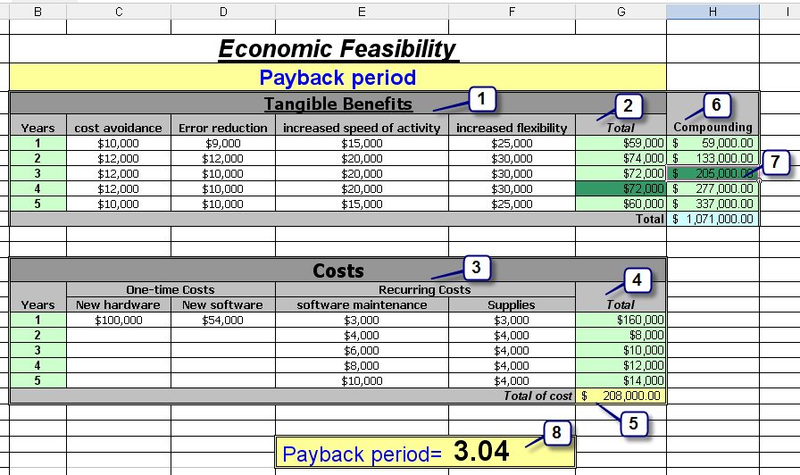
شكل 2-1 اجراء الدراسة الجدوى الاقتصادية باسلوب فترة الاسترداد (Payback Period)
توضيح للشكل (2-1):
- قم بادخال العائدات المتحققة (Tangible Benefits) خلال الخمس سنوات كما هو معطى لك في المثال
- قم بايجاد اجمالي العائدات المتحققة لكل سنة بكتابة المعادلة التي تجمع الخلاياء الخاصة بالعائدات للسنة الاولى ثم عممها على بقية السنوات
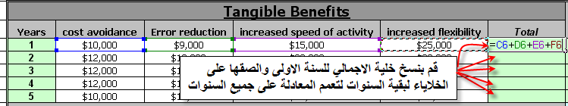
شكل 2-2 احتساب اجمالي العائدات
- قم بادخال جميع التكاليف (All Costs) الحاصلة خلال الخمس سنوات كما هو معطى لك في المثال
- قم بايجاد اجمالي التكاليف لكل سنة بكتابة المعادلة التي تجمع الخلاياء الخاصة بالتكاليف للسنة الاولى ثم عممها على بقية السنوات (راجع خطوة رقم 2)
- قم بايجاد اجمالي التكاليف لجميع السنوات المعادلة التي تجمع عمود الاجمالي للتكاليف
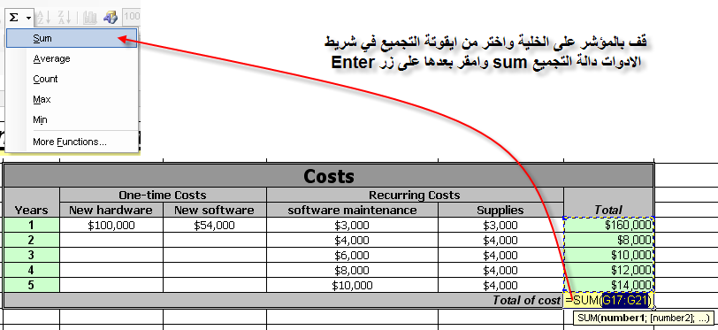

شكل 2-3 احتساب الاجمالي للتكاليف خلال الخمس سنوات

- قم بايجاد اجمالي مبلغ العائدات المركب خلال الخمس سنوات
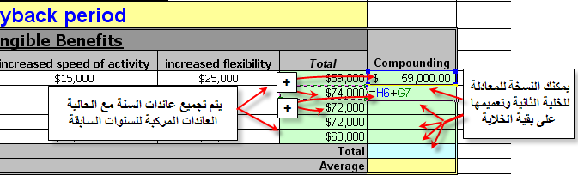
شكل 2-4 احتساب الاجمالي المركب للعائدات
- قم بايجاد السنة التي توافق الاجمالي المركب للعائدات والاقرب الى اجمالي التكاليف وحدد التكاليف للسنة اللاحقة

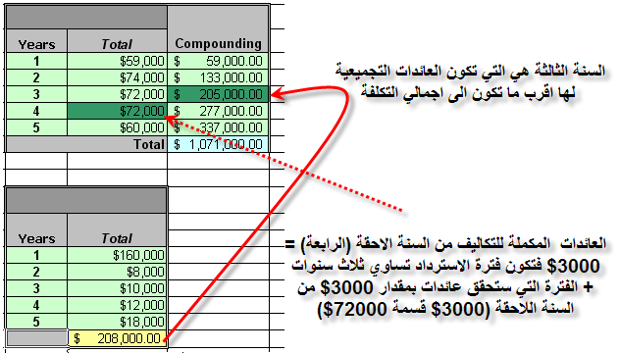

شكل 2-5 اعطاء اقرب عائد مركب

- بعدها ستقوم بتحديد فترة الاسترداد بايجاد فرق السنة المكملة للتكاليف حتي تتساوى مع العائدات واضافتها للسنة المختارة في الخطوة السابقة

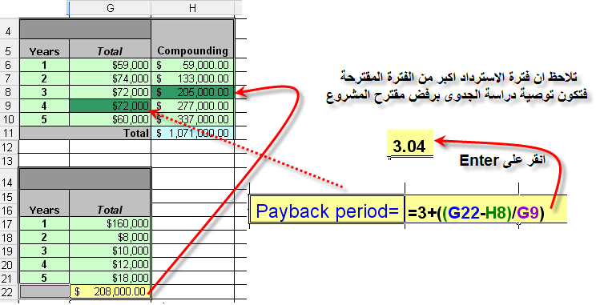

شكل 2-6 اعطاء فترة الاسترداد عائد مركب

ملاحظات هامة على الأداء التحليلية Payback Period :
- تناسب المنشآت التي تعاني نقص في النقدية والتي ترغب في استرداد رأس المال المستثمر في مشروع معين بأسرع ما يمكن
- تناسب المنشآت التي تتميز أعمالها بسرعة التقلب وعدم الاستقرار.
- ترتكز فقط على عاملي الوقت والسيولة النقدية وتتجاهل الربحية التي يمكن أن تتحقق بعد فترة الإسترداد
- تتجاهل مبدأ أساسي في تقييم المشروعات الاستثمارية وهي القيمة الزمنية للنقود ((Time value of money (TVM).

  - القيمة الحالية (Present Value (PV))
يجب الأخذ بنظر الاعتبار تفاوت توقيت حدوث العائدات المستقبلية المترتبة على المشروع الاستثماري وذلك عن طريق استخدام مفاهيم الفائدة المركبة والذي من خلاله يتم إيجاد جملة المبلغ (المبلغ المستثمر مع عائداته).
ان مفهوم القيمة الحالية هو عكس مفهوم إيجاد جملة المبلغ....!!!!! لنستوضح بمثال.
لو افترضنا أن لديك مبلغ (1000$) وباستثمارة ستحصل على فائدة سنوية 10% فإن إيجاد جملة المبلغ بعد سنة سيكون (1100$)
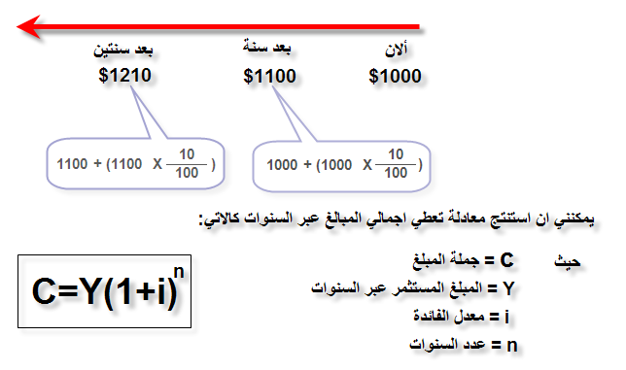
ان المبلغ المتحقق بعد فترة زمنية (سنة ، سنتين ......) يعرف بـ إيجاد جملة المبلغ Compounding (شكل 2-7)
شكل 2-7 ايجاد جملة المبلغ Compounding
الان لكي نستوعب تماماً مفهوم القيمة الحالية لناخذ المسائل بشكل عكسي (مثلاً بعد سنة سيكون اجمالي المبلغ 1000$ ماهي القيمة الحالية PV له الان؟؟؟؟؟)
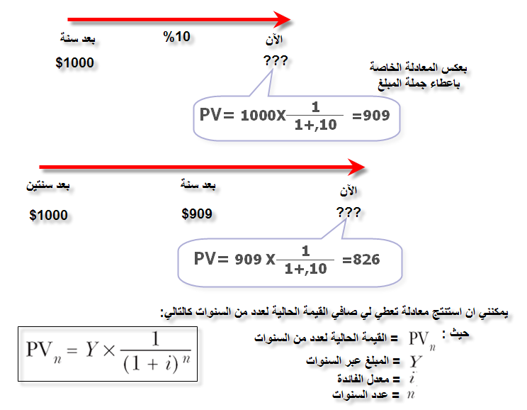
(او بعد سنتين سيكون اجمالي المبلغ 1000$ ماهي القيمة الحالية PV له الان؟؟؟؟)
شكل 2-8 ايجاد القيمة الحالية Present Value (PV)
  - معدل الخصم (Discount rate)
يمثل معدل العائد المطلوب كحد أدنى من قبل المستثمرين وهو عبارة عن المعدل الذي بموجبه يتم خصم العائدات المتوقعة للحصول على القيمة الحالية ويتم التقدير له بناء على عدة معايير كالتالي:-
- معدل الفائدة السائدة في السوق:- ويمثل الفائدة التي يمكن أن يدفعها المستثمر في حالة الاقتراض أو في حالة إيداع أموالهم كودائع لدى المصارف .
- معدل أو نسبة المخاطرة:- المستثمرون لا يقبلون بمشروع يحقق عوائد مساوية للفائدة المصرفية او السائدة في السوق لأن الأفضل لهم إيداع أموالهم بالمصرف بدلاً من المجازفة بمشروع قد لا يحقق العائد المطلوب لذلك يطلبون معدل عائد أعلى من معدل الفائده المحدد لدى المصارف والذي يمثل نسبة المخاطرة.
- معدل أو نسبة التضخم:- المستثمرون يودعون أموالهم لمشروع استثماري يحقق عوائد ويسترجع الأموال المستثمرة في السوق بالمستقبل وبالتأكيد أن قيمتها النقدية (Time value of money) أقل من القيمة الآن لذلك يضيفون معدلات التضخم إلى المعدل المطلوب.
من خلال الموازنة لمجموع هذه المعدلات يتم تمثل معدل العائد المطلوب كحد أدنى من المستثمرين للقبول بالمشروع (معدل الخصم Present Value (PV)).

  - القيمة الزمنية للنقد Time value of money (TVM)))
عند احتساب والتقدير معدل الخصم Discount rate لابد ان يوخذ بعين الاعتبار القيمة الزمنية للنقد TVM تحت بند تحليل اعتبارات المخاطر (فمثلاً الريال المتوفر الان تتفوق قيمته الشرائية لدى متخذ القرار بالقياس الى الريال الذي يتوفر بعد عام مثلاً نظراً لما يحيط تحقق الريال المستقبلي من مخاطر ونقص في قوته الشرائية نتيجة للتضخم) لذالك عند تحديد معدل الخصم (Discount rate) يتم مراعاة ذالك بموازنة معدل الخصم مع معدل أو نسبة التضخم وكما راينا في البند السابق

  - صافي القيمة الحالية (Net Present Value (NPV))
يعتمد أسلوب صافي القيمة على إيجاد القيمة الحالية (PV) لكافة التدفقات النقدية للعائدات المستقبلية المتوقعة من المشروع الاستثماري لمقارنتها بالقيمة الحالية بالمبلغ المطلوب الآن للإستثمار في المشروع اي بالتكلفة المبدئية للمشروع (One-time Costs) وتكون دراسة الجدوى وفق هذه الطريقة على حسب الحالات التالية.
- في حالة أحد المشروعات الاستثمارية المطلوب دراسة الجدوى لتقييمها مستقبلاً
عند زيادة القيمة الحالية للتدفقات المستقبلية للعائدات عن المبلغ المطلوب للإستثمار ( أي إذا كانت النتيجة للمشروع "صافي قيمة حالية موجبة" ) تعتبر الدراسة مجدية (يقبل المشروع)..
- في حالة تعدد المشروعات الاستثمارية المنافسة فإنه يمكن المفاضلة بينها على أساس إختيار المشروع الذي يحقق أكبر قيمة حالية موجبة

وبشكل عام يتم اعطاء نتيجة دراسة الجدوى وفق الحالات التالية:
- إذا كان NPV > من صفر تعتبر الدراسة مجدية (يقبل المشروع).
- إذا كان NPV < صفر تعتبر الدراسة غير مجدية (يرفض المشروع).
- إذا كان NPV = صفر يعتمد على اعتبارات أخرى للقبول والرفض.

لنستوضح اكثر باخذ مثال عملي

مثال توضيحي عام
بالنسبة للمثال السابق قم باجراء دراسة الجدوى الاقتصادية لمقترح اقامة شبكة المبيعات لمؤسسة العامري وفق اسلوب صافي القيمة الحالية (Net Present Value (NPV)) علماً بان معدل الخصم تم احتسابة بـنسبة 10%

قم بفتح برنامج الـ Excel وانشاء ورقة عمل واتبع الخطوات كما في الشكل (2-9)
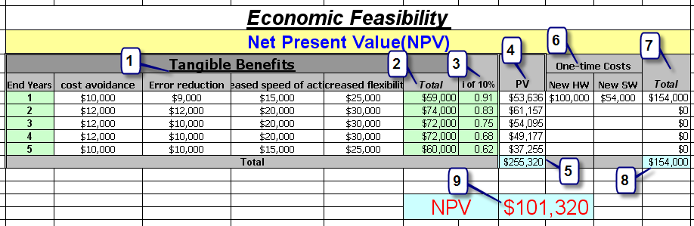
شكل 2-9 اجراء الدراسة الجدوى الاقتصادية باسلوب صافي القيمة الحالية Net Present Value (NPV)
توضيح للشكل (2-9):
- قم بادخال العائدات المتحققة (Tangible Benefits) خلال الخمس سنوات كما هو معطى لك في المثال
- قم بايجاد اجمالي العائدات المتحققة لكل سنة بكتابة المعادلة التي تجمع الخلاياء الخاصة بالعائدات للسنة الاولى ثم عممها على بقية السنوات
- قم بايجاد معدل الخصم Discount rate وبحسب معدل الفائدة المعطى لك في المثال
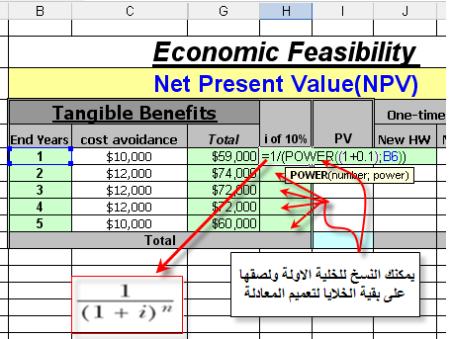

شكل 2-10 احتساب معدل الخصم

- قم بايجاد القيمة الحالية للعائدات في نهاية كل سنة
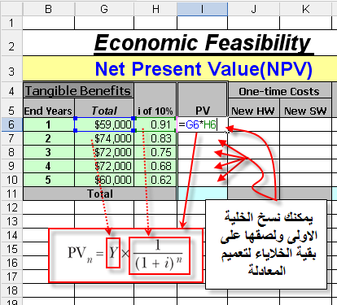

شكل 2-11 احتساب القيمة الحالية PV

- قم بايجاد مجموع القيمة الحالية للسنوات الخمس
- قم باعطاء التكلفة المبدئية للمشروع (One-time Costs) كما هو معطى لك بالمثال
- قم باحتساب اجمالي التكلفة المبدئية للمشروع (One-time Costs)
- قم باحتساب مجموع التكلفة المبدئية (One-time Costs)

- قم باحتساب صافي القيمة الحالية (Net Present Value (NPV))
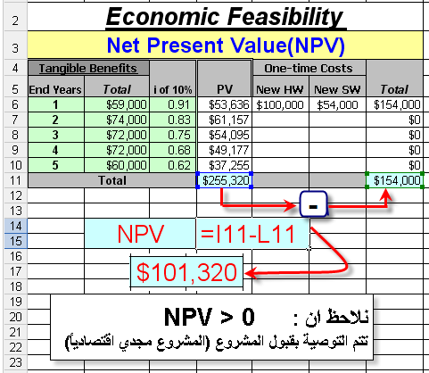

شكل 2-12 احتساب صافي القيمة الحالية NPV

ملاحظات هامة على الأداء التحليلية Net Present Value (NPV)):
- تأخذ هذه الطريقة الاعتبارات للقيمة الزمنية للنقود Time value of money
- ترتكز على التدفقات النقدية الواردة والتدفقات النقدية الصادرة (Cash Flow)وليس على صافي الدخل .

  - معدل العائد الداخلي ( Internal Rate of Return (IRR))
يٌعرف بانه أقصى معدل فائدة يمكن دفعه عن الأموال المستثمرة خلال فترة استثمارها دون أن تحقق أي خسارة للمشروع، من هذا التعريف يمكننا أن نقول أن معدل العائد الداخلي هو معدل الفائدة الذي على أساسه سيتم خصم التدفقات النقدية للعائدات المستقبلية بحيث تكون القيمة الحالية لهذه التدفقات مساوية للتكلفة المبدئية للاستثمار (One-time Costs).
اي انه إذا تم الخصم بموجب هذ المعدل (IRR) تكون (NPV) للمشروع تساوي الصفر
لنستوضح اخي الطالب اكثر انظر معي الى الشكل 2-13
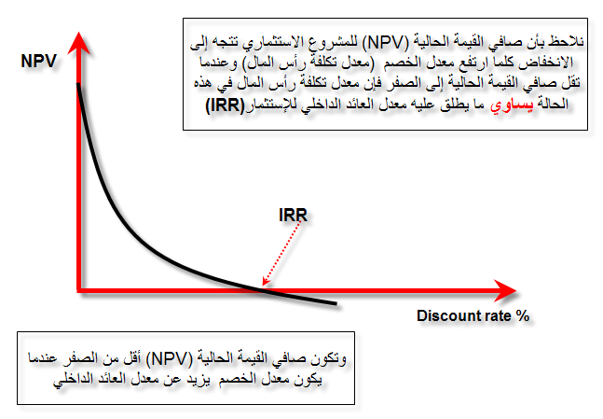

شكل 2-13 معدل العائد الداخلي ( Internal Rate of Return (IRR))

ولغرض تقييم المشروع في ظل هذا المعدل نتبع الخطوات التالية:-
- إيجاد معدل العائد الداخلي (IRR) للمشروع الاستثماري وبإحتساب معدل الخصم الذي يحقق صافي قيمة حالية مساوية للصفر.
- مقارنة معدل العائد الداخلي للمشروع الاستثماري مع معدل تكلفة رأس المال ويصبح القرار متوقفاً على نتيجة تلك المقارنة.
- إذا كان IRR > من معدل تكلفة رأس المال تعتبر الدراسة مجدية (يقبل المشروع)..
- إذا كان IRR < من معدل تكلفة رأس المال تعتبر الدراسة غير مجدية (يرفض المشروع)...
- إذا كان IRR = معدل تكلفة رأس المال يتم الاعتماد على معايير أخرى للتقييم.
خطوات ايجاد معدل العائد الداخلي
- الخطوة الاولى: احتساب صافي القيمة الحالية بموجب معدل الخصم المحدد
- الخطوة الثانية: احتساب معدل العائد الداخلي بناء على قيمة صافي القيمة الحالية المعطى في القيمة الاولى
- اذا كانت صافي القيمة الحالية موجبة يتم اختيار معدل العائد داخلي اكبر من معدل الخصم (بالتجربة) والذي يعطي صافي قيمة حالية تساوي صفر
- اذا كانت صافي القيمة الحالية سالبة يتم اختيار معدل العائد داخلي اقل من معدل الخصم (بالتجربة) والذي يعطي صافي قيمة حالية تساوي صفر

ان الاختلاف بين اسلوب صافي القيمة الحالية (NPV) واسلوب العائد الداخلي للاستثمار(IRR) يتمثل في ان اسلوب صافي القيمة الحالية (NPV) يعتمد على معمل الخصم بينما اسلوب العائد الداخلي للاستثمار(IRR) يتطلب البحث عن معدل العائد الحقيقي الذي يكون ايجاده صعب كونه يعتمد في اغلب الاحيان على التجربة والخطاء ولكن مع تعاملى مع برنامج الاكسل المسئلة سهلة بشكل كبير

لنستوضح اكثر باخذ مثال عملي

مثال توضيحي عام
بالنسبة للمثال السابق قم باجراء دراسة الجدوى الاقتصادية لمقترح اقامة شبكة المبيعات لمؤسسة العامري وفق اسلوب معدل العائد الداخلي ( Internal Rate of Return (IRR)) علماً بان معدل الخصم لاعطاء صافي القيمة الحالية تم احتسابة بـنسبة 10%

قم بفتح برنامج الـ Excel وانشاء ورقة عمل واتبع الخطوات كما في الشكل (2-14)

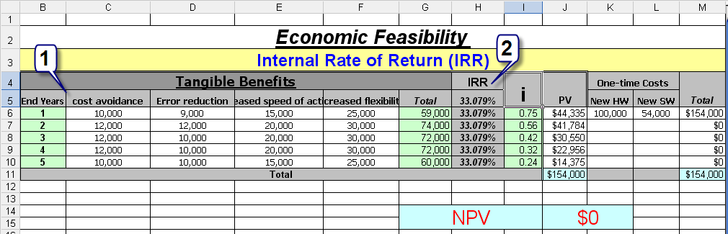
شكل 2-14 اجراء الدراسة الجدوى الاقتصادية باسلوب معدل العائد الداخلي ( Internal Rate of Return (IRR)))

الخطوة الاولى: احتساب صافي القيمة الحالية بموجب معدل الخصم المحدد
كوننا نتعامل مع نفس المثال فقد قمنا بعملية احتساب صافي القيمة الحالية (صفحة 8) ووجدنا انها تساوي 101320$ وهي قيمة موجبة لذا سيكون معدل العائد الداخلي (IRR)اكبر من معدل الخصم الذي يساوي 10%

الخطوة الثانية: احتساب معدل العائد الداخلي
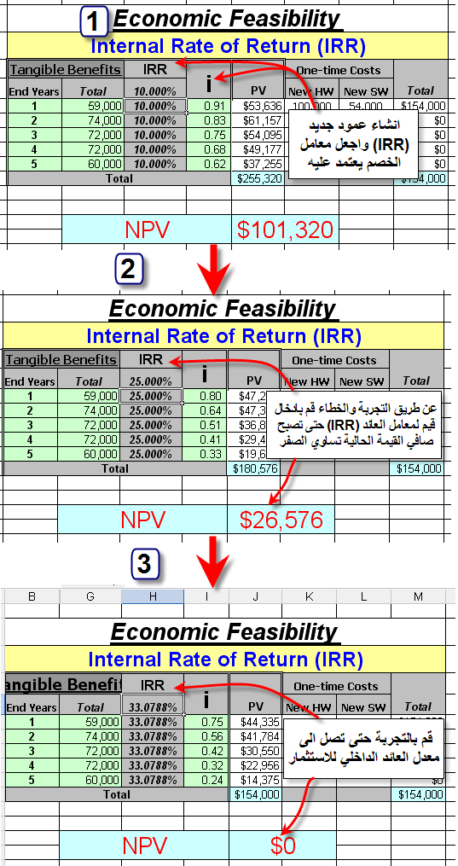
شكل 2-15 الخطوة الثانية: احتساب معدل العائد الداخلي IRR))

نلا حظ ان معد العائد الداخلي IRR (33.8$) اكبر من معدل تكلفة رأس المال (10%) لذا تكون نتيجة الدراسة ان المشروع مجدي اقتصادياً ويتم قبولة.

ملاحظات هامة على الأداء التحليلية ( Internal Rate of Return (IRR)):
- عند مقارنة اسلوب معدل العائد الداخلي واسلوب صافي القيمة الحالية نجد انهما يؤديان نفس الغرض لانهما يعتمدان على القيمة الزمنية للنقود Time value of money وعلى توقيت التدفقات النقدية الا ان اسلوب صافي القيمة الحالية يتميز عن اسلوب معدل العائد الداخلي بانه اكثر بساطة وسهولة في استخدامه واقل تعقيد لانه لايتطلب البحث عن العائد الحقيقي الذي قد يكون ايجاده صعب في بعض الاحيان .

  - معدل العائد المحاسبي (Accounting Rate of Return (ARR))
يتماثل هذا الأسلوب مع المفاهيم المحاسبية التقليدية المعروفة لقياس الدخل والاستثمار فالمشروع الرأسمالي يتم تقييمه وفقاً لهذه الطريقة بحساب معدل العائد على الاستثمار بإستخدام المقاييس المحاسبية لصافي الدخل وكما يأتي :-
Benefit – (Other of Costs + Destruction) | Accounting Rate of Return (ARR) =
One-time cost | Accounting Rate of Return (ARR) =

إن كل الطرق لتقييم المشروعات الرأسمالية السابقة تعتمد على التدفقات النقدية وليس على المقياس المحاسبي للدخل، ومن ثم فإن العناصر غير النقدية مثل الإندثارات لا تدخل في التحليل، أما في هذه الطريقة فإننا نجد أن الدخل المحاسبي يستخدم كعنصر أولي أو أساسي في عملية التقييم ومن ثم فإن الاستهلاك يجب أن يؤخذ في الإعتبار في هذه الطريقة.
وبشكل عام يتم اعطاء نتيجة دراسة الجدوى وفق الحالات التالية:
- إذا كان ARR > من معدل تكلفة رأس المال تعتبر الدراسة مجدية (يقبل المشروع)..
- إذا كان ARR < من معدل تكلفة رأس المال تعتبر الدراسة غير مجدية (يرفض المشروع)...
- إذا كان ARR = معدل تكلفة رأس المال يتم الاعتماد على معايير أخرى للتقييم.

مثال توضيحي
هناك مقترح استثماري خاص بشراء سيرفر جديد تكلفته 20000$ وعمره الانتاجي مقدر بعشر سنوات وسوف يترتب على استخدامه عائدات سنوية قدرها 10000$ وتبلغ تكاليف التشغيل والصيانة السنوية للسيرفر 2600$ وقدر الاهلاك السنوي (Destruction) للسيرفر وفق طريقة القسط الثابت
المطلوب
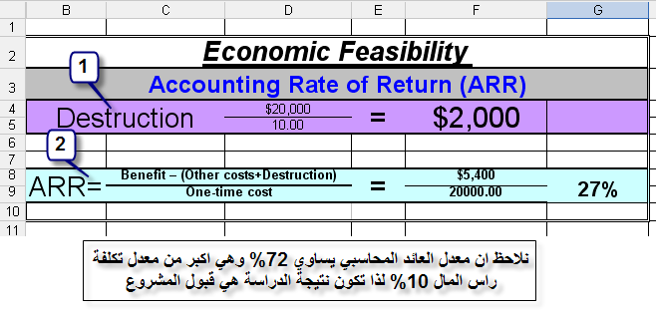
اجراء دراسة الجدوى الاقتصادية لهذا المقترح وفق اسلوب معدل العائد المحاسبي ( Internal Rate of Return (ARR))
شكل 2-16 اجراء الدراسة الجدوى الاقتصادية باسلوب معدل العائد المحاسبي (Accounting Rate of Return (ARR))

  - العائد على الاستثمار (Return on Investment (ROI))
يتمثل هذا الاسلوب في معرفة العائدات المتحققة من استثمار معين مقابل التكاليف التي تم تكبدها لتحقيق هذه العائدات ويعتبر من الاساليب البسيط


  - تحليل التعادل (Break-Even Analysis (BEA))
يمثل أحد الأدوات التحليلية الهامة التي تساعد الإدارة في تقييم المشاريع ومعرفة العلاقات وحجم النشاط. مع التكاليف التي يتكبدها والعائدات المتحققة خلال الفترات الزمنية المتعاقبة لحياة المشروع .
اضافة الى ذلك فان هذه الاداة تعد الأساس في عملية التخطيط لتحديد حجم النشاط الذي يحقق ربح مستهدف معين.

  - نقطة التعادل Break-Even Point))
إن الأداء التحليلية BEA تقوم بالتحديد لنقطة التعادل (Break-Even Point) وهي النقطة التي تتساوي فيها التكاليف الكلية مع العائدات الكلية للمشروع, مع التوضيح أن الأداء التحليلية BEA لا يقتصر على تحديد مستوى التعادل فقط بل تتناول الأثر النهائي على صافي الربح "العائدات – التكاليف" عند عدة مستويات مختلفة من النشاط.

  - خريطة التعادل Break-Even Map))
تتكون من محاورين:-
- المحور السيني (الأفقي) يبين مستوى النشاط خلال السنوات.
- المحور الصادي (العمودي) ويبين العائدات والتكاليف مقاسة بالنقد(الدولار مثلاً).
ويتضمن الرسم الخطوط التالية:-
- خط التكاليف الكلية All costs(خط التكاليف المبدئية + خط التكاليف المتغيرة)
- خط العائدات Benefits
- خط التكاليف المبدئية (المحددة باول سنة)
- خط التكاليف المتغيرة (المتكررة )

ويتم تحديد نقطة التعادل في خريطة التعادل بالنقطة التي يتقاطع فيها خط العائدات مع خط إجمالي التكاليف.

  - اعتماد ألقيمة الزمنية للنقد Time value of money (TVM))) عند التعامل مع تحليل التعادل
عند التعامل مع الاداة التحليلة " BEA" يتم مراعاة القيمة الزمنية للنقد بالنسبة لتحديد ألتدفقات النقدية (Cash Flow) الواردة او الصادرة للعائدات والتكاليف ولذا يتم استخدام الطرق التي تاخذ بعين الاعتبار ألقيمة الزمنية للنقود مثل :
- صافي القيمة الحالية (Net Present Value (NPV))
وستتحدد نقطة التعادل في هذه الطريقة وفقاً للمعادلة التالية

  - هامش الامان (Margin of safety)
يتضح من التحليل السابق نقطة التعادل بأن المشروع يبدأ في تحقيق الأرباح إلا بعد أن يحقق التعادل أولاً (أي بمعنى عندما يزيد حجم النشاط عن حجم التعادل) ولم تحقق خسائر إلا إذا انخفض مستوى النشاط إلى ما دون نقطة التعادل وبالتالي فإن المدى الذي يقع بين نقطة التعادل ومستوى النشاط الفعلي يمثل هامش الأمان.
وكلما كان المدى بعيداً (كبيراً) كلما كان هامش الأمان كبير أو العكس.

الاقتصادية لتقييم الاستثمارات
مثال توضيحي عام
توفرت امام احدى الشركات مشروعين استثماريين (A) و (B) وتحدد الشركة معدل العائد المطلوب كحد ادنى على الاستثمار نسبة 10% وفيما ياتي البيانات الخاصة بكل مشروع:
Years | (Tangible Benefits)
Years | A | B
1 | 20000$ | 52000$
2 | 30000$ | 52000$
3 | 40000$ | 52000$
4 | 60000$ | 52000$
5 | 80000$ | 52000$

كما قدرة التكاليف الازمة لاقامة الشبكة كما في الجدول التالي:
Years | (One-time Costs) |  | (Recurring Costs)
Years | A | B | A | B
1 | 20000$ | 12000$ | 3000$ | 3000$
2 | 20000$ | 12000$ | 4000$ | 4000$
3 | 20000$ | 10000$ | 6000$ | 4000$
4 | 20000$ | 10000$ | 8000$ | 4000$
5 | 20000$ | 10000$ | 10000$ | 4000$

المطلوب
باستخدام برنامج Microsoft Office Excel 2003 اجراء دراسة الجدوى الاقتصادية والمفاضلة على اساس
- فترة الاسترداد (Payback Period)
- صافي القيمة الحالية (Net Present Value (NPV))
- معدل العائد الداخلي (Internal Rate of Return (IRR))
- معدل العائد المحاسبي (Accounting Rate of Return (ARR))
- العائد على الاستثمار (Return on Investment (ROI))
- تحليل التعادل (Break-Even Analysis (BEA))

